Juan Daniel García Belman

**Nombre:**

Este examen busca medir tus conocimientos en SQL e Inteligencia de negocios, puedes responder “lo más que puedas”, únicamente la primera sección es obligatoria.

SECCIÓN 1

1. Da un ejemplo de uso de CONVERT y uno de CAST para transformar un entero a fecha (formato dd-mm-yyyy) y una fecha a cadena de texto (formato yyyymmdd).

CAST(date AS INT) AS DATETIME

SELECT CONVERT(datetime, convert (char(10), date) )

1. 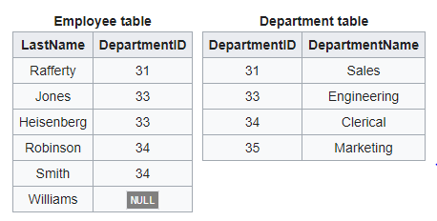 De las siguientes tablas, genera las siguientes consultas:

* Escribe una consulta JOIN entre las tablas de la Figura 1 y escribe la tabla que se obtiene.

SELECT

e.LastName, d.DeaprtmentName

FROM

Employee e

JOIN

Department d

ON e. DepartmentID = d. DepartmentID

La tabla que se obtiene es la información de LastName y DepartementName

* Escribe una consulta RIGHT JOIN contando los empleados por departamento y muestra la salida.

SELECT COUNT(LastName) AS num_emp, DepartmentName

FROM Employee e

RIGHT JOIN

Department d

ON e.DepartmentID = d.DepartmentID

* Escribe una consulta para conocer los departamentos con 2 o más empleados.

SELECT DeapartmentName, COUNT(lastName) as num_emp

FROM Department

WHERE num_emp >= 2

Respuesta:

1. Escribe las diferencias entre las sentencias: DELETE, DROP y TRUNCATE, muestra un ejemplo de uso de cada.

Respuesta:

TRUNCATE. remueve todos los registros de la tabla pero la estructura de la tabla se mantiene intacta.

DELETE. Remueve registros fila por fila. Solo los registros correspondientes a una cierta condición con la clausula WHERE.

DROP. Permite eliminar definitibamente una tabla con todo y su contenido.

1. Considera la tabla Empleados de la pregunta 2 de esta sección, ¿cómo estructurarías una consulta que devuelva LastName y DepartmentID, sustituyendo los valores nulos, en caso de existir por “Sin Apellido” y “Sin Departamento” respectivamente.

SELECT LastName

CASE

WHEN LastName = IS NULL THEN ‘Sin Apellido’

ELSE LastName ;

FROM Employee

SELECT DepartemntID

CASE

WHEN DepartemntID = IS NULL THEN ‘Sin Departamento’

ELSE DepartemntID;

FROM Department

SECCIÓN 2

1. Tomando en cuenta las siguientes dos tablas transaccionales, y la cantidad de catálogos que se puedan proponer ¿cómo modelarías un esquema de estrella para la siguiente necesidad?

*Queremos medir los tiempos de un paciente desde que pasa a recepción (venta del servicio) hasta que se le entrega el resultado, los tiempos que se deben medir son:*

1. El tiempo que dura el paciente en ventanilla con la recepcionista.
2. El tiempo que tarda en consultorio.

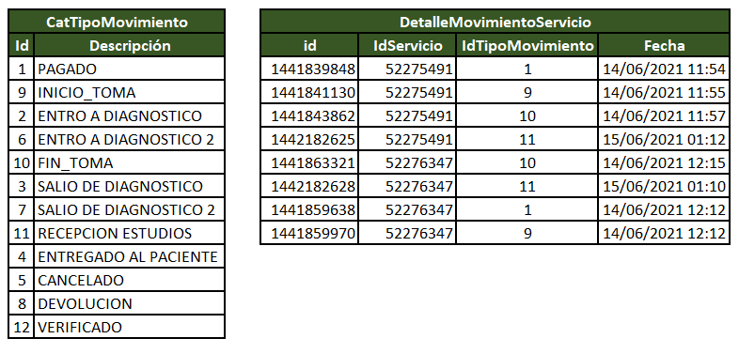

Puedes colocar imágenes de las tablas en Excel, PowerPoint u otra herramienta.

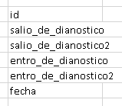 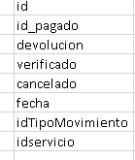 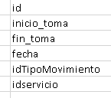

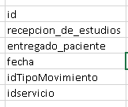

1. Escribe 2 sentencias de control de flujo en SQL y da un ejemplo sencillo de cada una.

Respuesta:

1. Considera 2 tablas “Sucursales” y “SucursalesActual”, ambas solo cuentan con “Id,Nombre,NumConsultorios”, escribe la sintaxis de la sentencia MERGE que permite:

* Insertar los nuevos registros de “SucursalesActual” en “Sucursales”
* Actualizar los datos de “SucursalesActual” en “Sucursales”
* Eliminar los registros que ya no existen en “SucursalesActual” de “Sucursales”

Respuesta:

MERGE SucursalesActual [AS TARGER]

USGING Sucursales [AS SOURCE]

ON Id,Nombre,NumConsultorios

WHEN MATCHED THEN

INSERTO INTO SucursalesActual

VALUES( )

[WHEN NOT MATCHED [BY TARGET] THEN

1. Escribe las funciones de tiempo sobre campos de fecha que sepas, explica su uso y muestra un ejemplo.

Respuesta:

Timestamp siginifica que toma un formato de fecha y hora yyyy-mm-dd hh:mm:ss

1. Escribe las diferencias y uso entre las funciones escalares y de tabla.

Respuesta:

Funciones escalares quiere decir que pueden destruir los datos en nodos, es decir otros equipos

1. Explica los tipos de modelados de tablas para DWH que conoces.

Respuesta:

1. ¿Qué es una dimensión lentamente cambiante?

Respuesta:

SECCIÓN 3

1. Con base en las tablas de la pregunta 2 en la sección 1, escribe un stored procedure con parámetros de entrada DepartmentID y LastName que devuelva a la salida DepartmentName. Da un ejemplo de la ejecución y salida.

Respuesta:

DELIMITER$$

CREATE PROCEDURE depAndLastName (in DepartemntID varchar(20), out LastName varchar(10))

BEGIN

SELECT DepartemntName FROM Departemnt

END$$

DELIMITER;

CALL depAndLastName (DepartemntID)

1. Considera nuevamente las tablas de la pregunta 2 en la sección 1, muestra la consulta que permite obtener el total de empleados por departamento, en caso de que el departamento no cuente con empleados, debe aparecer “0” (cero), en caso de que existan empleados que no están asignados a un departamento, el total de estos debe ser asignado a “Sin Depto”.

Respuesta:

1. Explica un par de características que son mejores prácticas en una base transaccional y peores prácticas en una base de almacenamiento.

Respuesta:

1. Considerando las tablas de la pregunta 1 sección 2, ¿cómo modelarías un esquema de estrella para la siguiente necesidad?

*Queremos medir los tiempos de un paciente desde que pasa a recepción (venta del servicio) hasta que se le entrega el resultado, los tiempos que se deben medir son:*

1. El tiempo que tarda después de la ventanilla hasta ser llamado a consultorio.
2. El tiempo que tarda de salir de consultorio hasta que se generen los resultados de sus estudios.

Puedes colocar imágenes de las tablas en Excel, PowerPoint u otra herramienta.